深圳大学期末考试试卷
_____________ ________
…

学院 专业 姓名 学号 座号
( 密 封 线 内 不 答 题 )
……………………………………………………密………………………………………………封………………………………………线……………………………………线………………………………………

开/闭卷 | 开卷 | A/B卷
课程编号 | 1504660001 | 课序号 | 01 | 课程名称 | 自然语言处理 | 学分 | 2.5

命题人(签字) 审题人(签字) 年 月 日
题号 | 一 | 二 | 三 | 四 | 五 | 六 | 七 | 八 | 九 | 十 | 基本题总分 | 附加题
得分
评卷人

- 随堂测试3: 基于图网络建模短文本数据信息的计算案例 (共7题，共100分)
（姓名：王培鸿 学号： 2022152021）

假设文档内容：
文档1： "我喜欢吃苹果和香蕉，因为它们很健康。"
文档2： "香蕉和樱桃是我最喜欢的水果之一。"

- 使用python语言，建立单词字典，每个单词用id表示
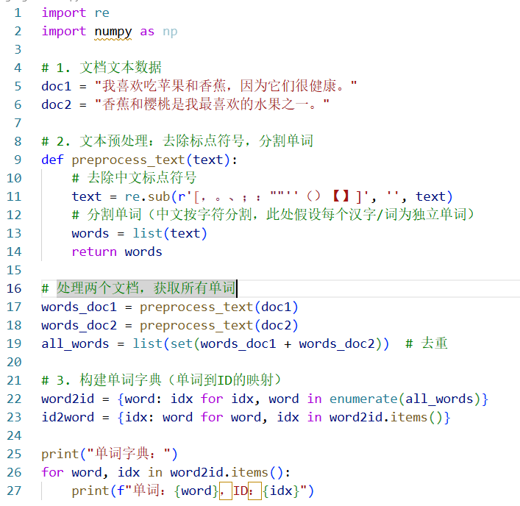
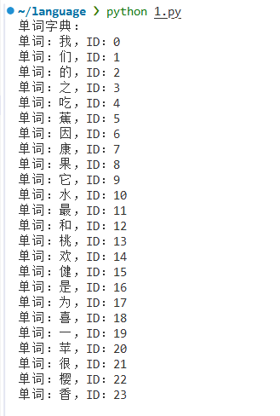

- 写出上图单词id的邻接矩阵
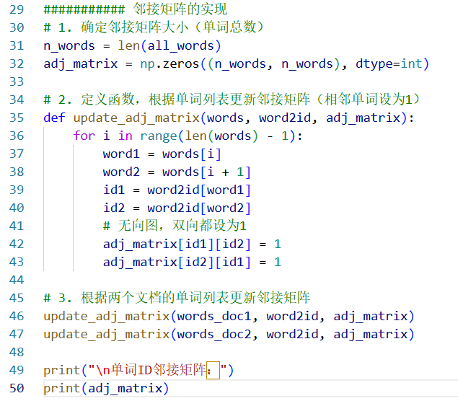
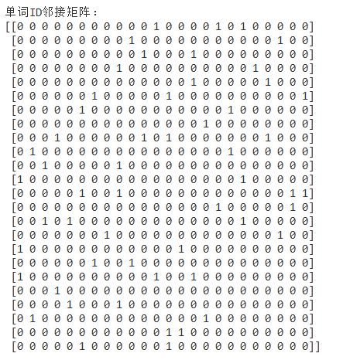
- 使用python语言，为每个单词id随机初始化一个向量，构造基于邻接矩阵的相似性方法的损失函数，并写出计算结果。

参考：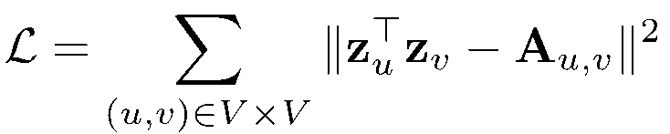
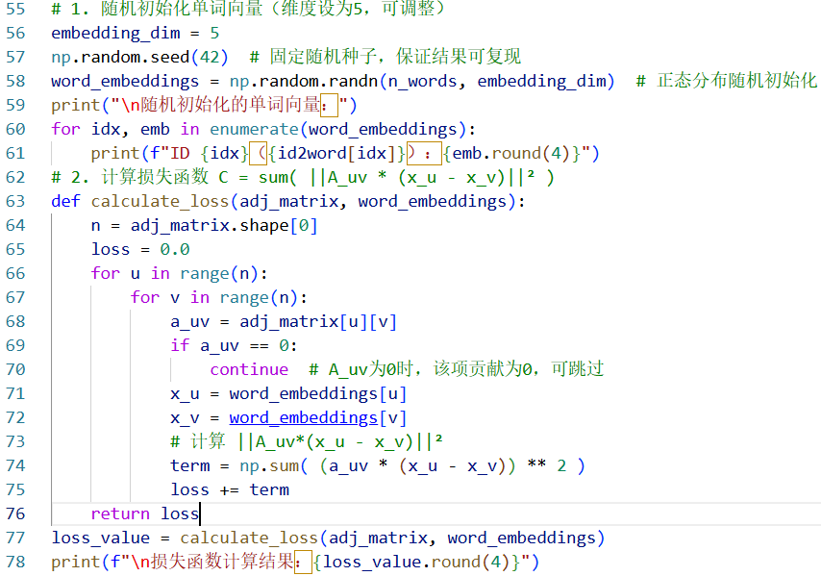
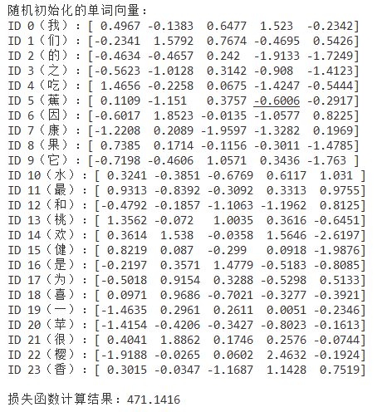

- 计算获得2-hop的邻接矩阵
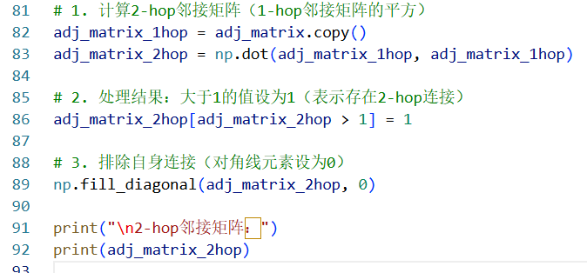
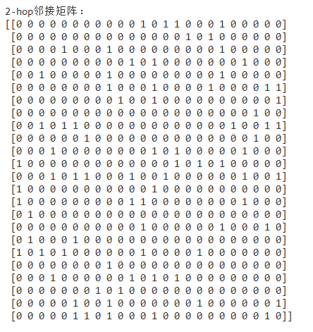

- 从节点1出发，假设步长长度为1（即每个方向只走一步），写出基于宽度优先游走可能获得的邻居节点：
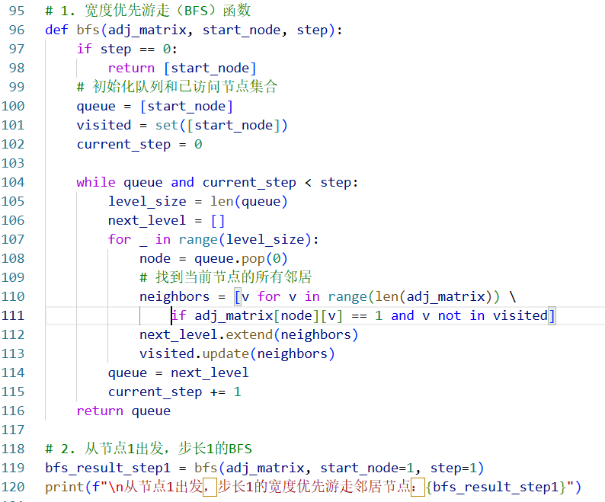
- 从节点1出发，假设步长长度为2，写出基于深度优先游走可能获得的邻居节点：
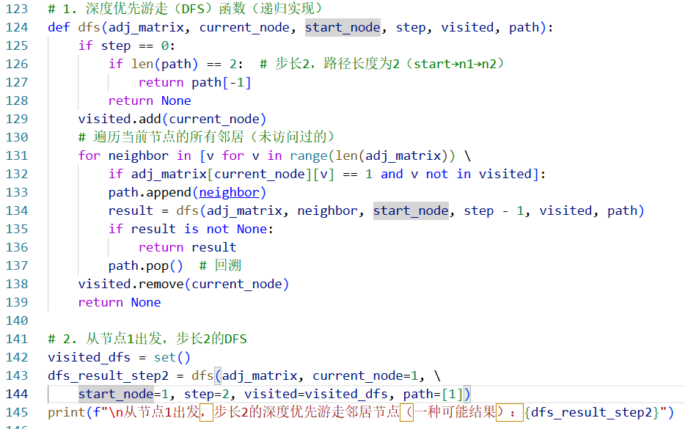
- 在有偏游走算法中，当前节点是2，上一步所在的节点是1，给定p=0.2，q=0.3，则下一步可能游走到的邻接节点可以有哪些，对应的游走的权重和概率是多少。

参考：